Moodle’a kayıt olmak için

- https://ytusfl.gnomio.com/ adresine gidin.
- ‘Yeni hesap oluştur’ bağlantısından sürekli kullandığınız bir email, şifre, adınız ve soyadınız ile bir hesap oluşturun.
- ‘Giriş Yap’ butonundan oluşturduğunuz kullanıcı adı ve şifreyle giriş yapın.
İngilizce öğrenmenize yardımcı olacak bazı kaynaklar da USEFUL LINKS FOR STUDENTS bölümünde paylaşılmıştır. Bunlara ulaşmak için
- Sisteme giriş yaptığınızda karşınıza çıkan bu sayfada YTU SCHOOL OF FOREIGN LANGUAGES STUDENTS’ PLATFORM bağlantısına tıklayın.
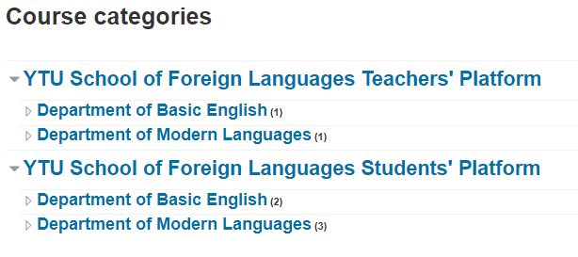
- Açılan sayfada DEPARTMENT OF BASIC ENGLISH bağlantısına tıklayın.
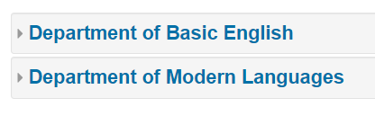
- Açılan sayfada USEFUL LINKS FOR STUDENTS bağlantısına tıklayın.
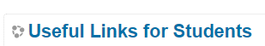
- Sizden bir kayıt şifresi istenecek. YTUSFL_SP_uL_18-19 şifresini kullanarak bu bölüme kaydolun. Sayfa açıldığında bu kaynaklardan faydalanabilirsiniz.

